**Тестовое задание для Vue Frontend Developer**

Необходимо реализовать форму управления учетными записями.

Время на выполнение задания, максимум 2 дня.

Результатом выполнения работы, является ссылка на github/gitlab репозиторий с историей коммитов.

Макет представлен для примера, главное соблюдать тз, структуру и расположение полей, визуальное отображение можно сделать по своему предпочтению.

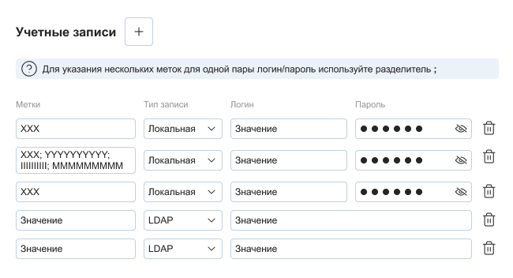

Стек:

1. Vue.js 3 + Composition API (фреймворк)
2. TypeScript (язык)
3. Pinia (стейт менеджер)
4. Любой UI фреймворк на выбор.

Форма состоит из:

1. Заголовка и кнопки добавления учетной записи.
2. Подсказки для поля метка.
3. Списка учетных записей с лейблами полей.

Учетная запись состоит из:

1. Метка - Необязательное поле к заполнению. Максимум 50 символов. В поле вводятся текстовые метки, через знак ;
2. Тип записи - Выпадающий список. Допускаются выборы из заранее предопределенных вариантов:

* **LDAP** - При выборе этого типа - поле **"Пароль"** скрывается и сохраняется как null
* **Локальная** - При выборе этого типа - поле **"Пароль"** показывается и сохраняется как введенное значение

1. Логин - Обязательное к заполнению. Максимум 100 символов
2. **Пароль -** Обязательное к заполнению. Отображается в случае выбора значения **"Локальная**" в поле **"Тип записи"**. Максимум 100 символов
3. Кнопки удаления учетной записи.

Логика работы формы:

1. По нажатию кнопки "+" в конец списка учетных записей, добавляется новая пустая запись, **состоящая из: Метки, Типа записи, Логина, Пароля.**
2. При нажатии кнопки удаления, учетная запись должна полностью удалиться.
3. По окончанию ввода значений в поля учетной записи (для текстовых - потеря фокуса, для селекта - изменение значения), происходит валидация обязательных полей. В случае валидности - учетная запись сохраняется/обновляется, в обратном, поля обозначаются красной обводкой.
4. Все поля сохраняются в текстовом виде, кроме поле **Метка**. Оно должно преобразовываться в массив, где один элемент это строковое значение до ;. В массиве должен лежать объект, где поле text равно одному элементу метки - ({ text: элемент метки })
5. Сохранение учетной записи должно происходить в стейт менеджер. При обновлении страницы, сохраненные учетные записи должны отображаться.